腾讯会议系统操作说明
V1.0
- 安装路径
PC客户端下载
https://meeting.qq.com/download-center.html?from=1001

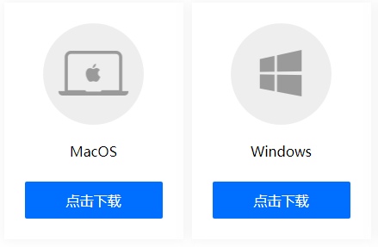
移动端下载
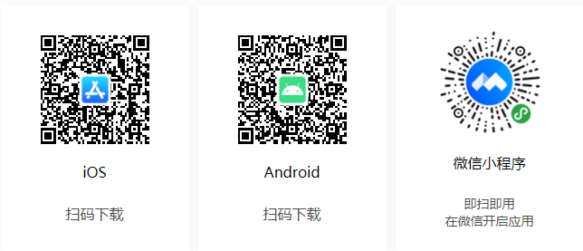

- 桌面端（PC端）
- 登录注册
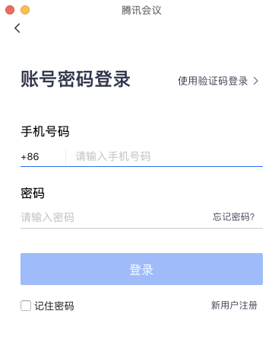
点击“登录”，如果您是第一次使用，会要求您设置密码并默认为您创建账号。
- 加入培训/会议
登录成功后，您可看到如下界面
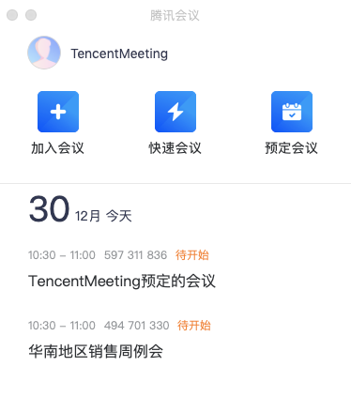
点击加入会议，您可以快速加入一场会议，输入对方发送给您的“9位数会议号”您就可以加入该会议中，您可以在下方列表处选择进入会议时，是否默认打开摄像头和麦克风 。
- 开展培训/会议
音频选择： 培训建议使用电脑音频，直接使用电脑的麦克风和扬声器（耳机）作为会议音频接入方式加入会议。
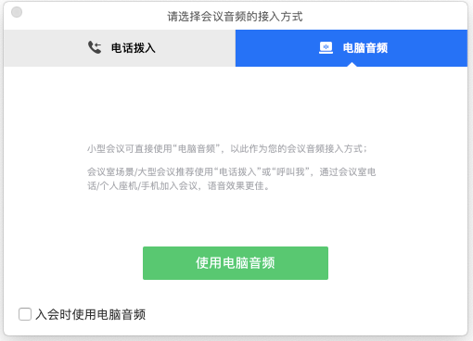
按钮操作简介：

（1）静音/取消静音：您可以进行静音或者取消静音操作，培训默认静音。
（2）开启/关闭视频：您可以进行摄像头开启或关闭操作，培训默认关闭视频。
（3）邀请：您可以在此进行成员邀请操作。
（4）成员/管理成员：您可以在此处查看当前成员列表。
（5）共享屏幕：培训时，仅老师可以共享屏幕桌面和课件。
（7）聊天：打开您的聊天窗口，培训时可以通过此窗口进行课堂提问。
（8）会议文档：打开在线文档编辑界面，您可以在该窗口创建文档，并且决定是否邀请会中成员协作。同时您也可以选择导入本地的文档，然后在会议中和其他成员共同协作，您在会后可以在Web个人中心中查看您的文档记录。
（9）设置：您可以在此处测试您的扬声器和麦克风。
（10）结束会议：退出会议/培训，若会议/培训没有结束，您可以通过会议号再次回到该会议。

- 移动端（微信端）
- 登录注册
点击“登录”，如果您是第一次使用，会要求您设置密码并默认为您创建账号。
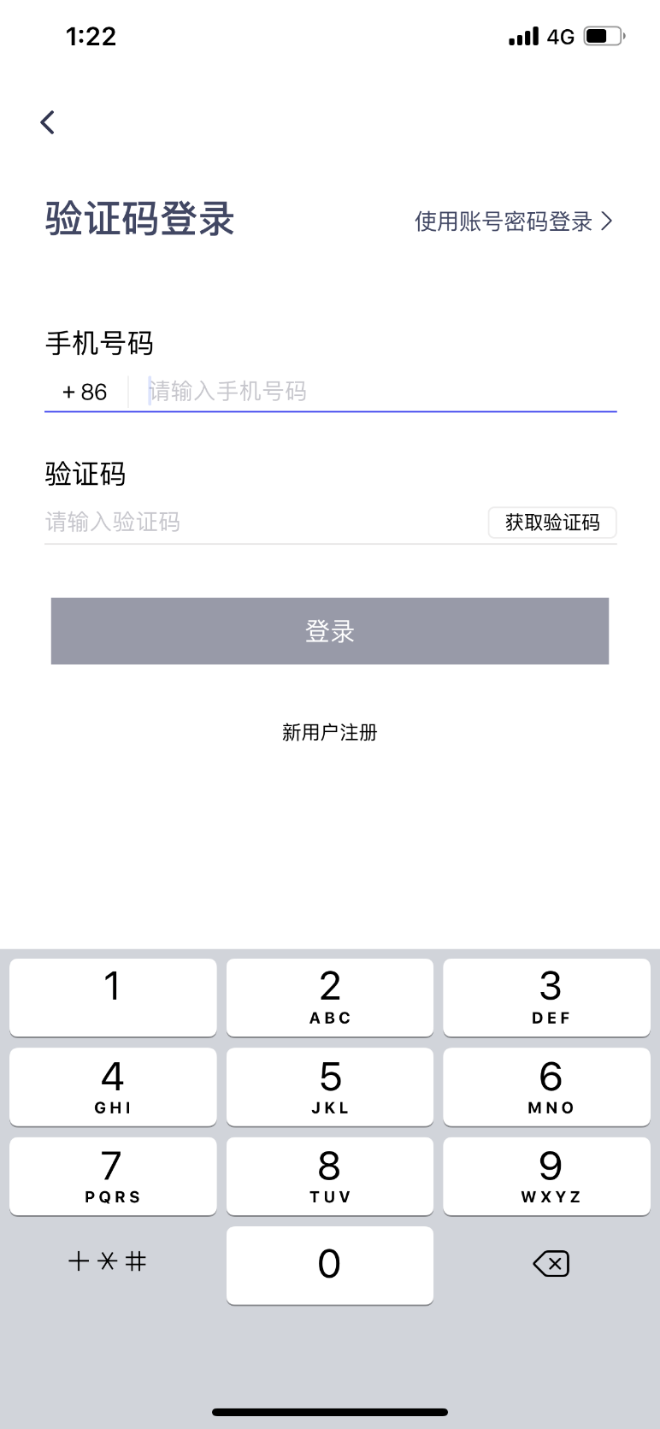

- 加入培训/会议
登录成功后，您可看到如下界面
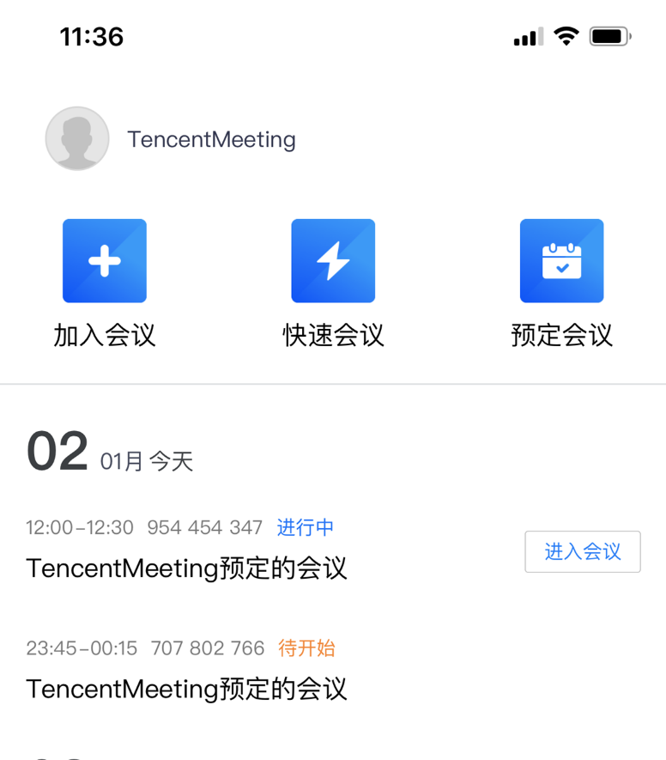
点击加入会议，您可以快速加入一场会议，输入对方发送给您的“9位数会议号”您就可以加入该会议中，您可以在下方列表处选择进入会议时，是否默认打开摄像头和麦克风 。

- 开展培训/会议

按钮操作简介：
（1）静音/取消静音：您可以进行静音或者取消静音操作，培训默认静音。
（2）开启/关闭视频：您可以进行摄像头开启或关闭操作，培训默认关闭视频。
（3）邀请：您可在此处复制会议邀请信息，并通过微信、企业微信等即时聊天工具发送给被邀请人，被邀请人即可通过会议号、入会链接、电话拨入等方式加入会议 。
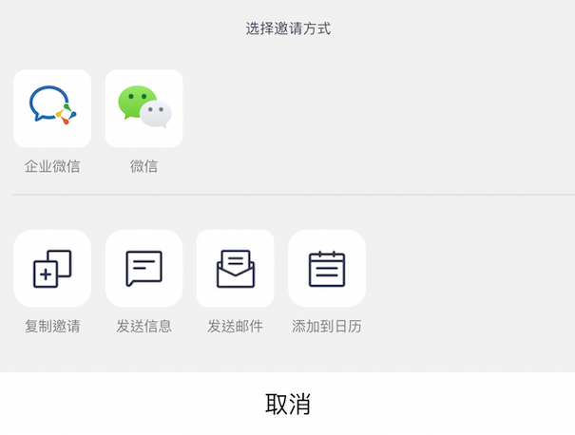
（4）成员/管理成员：您可以在此处查看当前成员列表。
（5）共享屏幕：培训时，仅老师可以共享屏幕桌面和课件。
（6）聊天：点击“成员/管理成员”按钮，选择聊天Tab即可进入聊天窗口，当您不方便语音或被主持人静音时，您可以在该窗口和会议内其他成员进行沟通交流，目前暂不支持私人聊天功能，培训时可以通过此窗口进行课堂提问。
（8）会议文档：打开在线文档编辑界面，您可以在该窗口创建文档，并且决定是否邀请会中成员协作。同时您也可以选择导入本地的文档，然后在会议中和其他成员共同协作，您在会后可以在Web个人中心中查看您的文档记录。
（9）设置：您可以在此处测试您的扬声器和麦克风。
（10）结束会议：退出会议/培训，若会议/培训没有结束，您可以通过会议号再次回到该会议。

